基础巩固
1．关于能源的描述，下列说法正确的是 （ ）
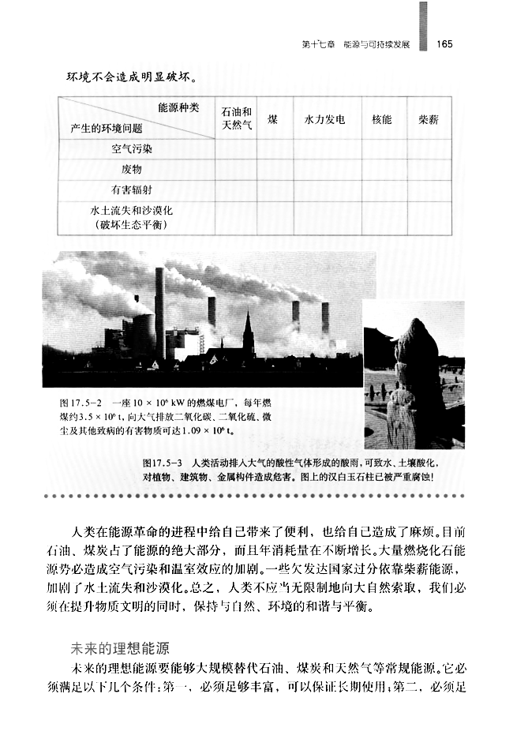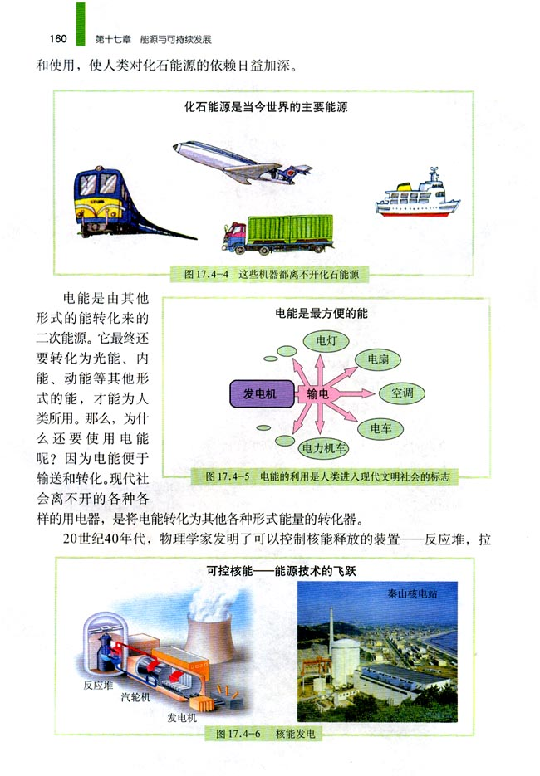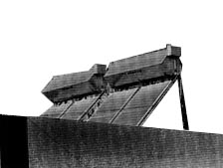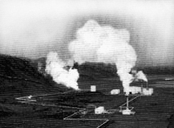
A．火力发电无污染
B．太阳能属于
可再生能源
C．核能是绝对
安全的能源
D．地热能是
二次能源

2．下列能源中既属于一次能源又属于可再生能源的是（ ）
Ａ. 太阳能 Ｂ. 核能 Ｃ. 石油 Ｄ. 天然气
3．微波炉是一种家用的食品加热炉，它利用（ ）
A．电流的热效应 B．微波的能量
C．光波的能量 D．红外线的热作用
4．人类大量使用下列能源，会造成空气污染加剧的是（ ）
A．化石能源 B．太阳能 C．风能 D．地热能
5．下列能源中，在使用时最安全、最清洁的是( )
Ａ．煤气 Ｂ．太阳能 Ｃ．电能 Ｄ．核能
6. 关于能源与可持续发展,下列认识正确的是( )
A.核燃料是可再生能源
B.太阳能电池是将太阳能转化为内能的装置
C.能量的转化和转移是有方向的
D.能量在转化或转移的过程中,总量会减少
7.下列关于能量转化、转移现象的说法中,错误的是( )
A.电池充电,电能转化为化学能
B.电动机工作,电能转化为机械能
C.暖瓶塞被热气弹开,机械能转化为内能
D.用热水袋取暖,内能发生了转移
8.自然界中有些能源一旦被消耗就很难再生，因此我们要节约能源。在下列能源中，属于不可再生能源的是( )
A．风能 B．水能 C．太阳能 D．石油
9．下列各种说法中错误的是（ ）
A．能量就是能源 B．电能是一种二次能源
C．石油是一种常规能源 D．地热能是一次能源
10.关于能源、能量,下列说法不正确的是( )
A.能源是人类物质生活、社会经济发展的基础
B.太阳能、风能、地热能等是目前正在努力研究、开发的新能源
C.根据能量守恒定律,能量不会消灭,但可以创造
D.电风扇工作时,主要将电能转化为机械能
11.这些年，我国的核电发展取得了巨大的进步，下列有关说法正确的是( )
A．核能和石油一样，属于可再生能源
B．核电站是利用核裂变释放的核能来发电的
C．核电站是利用核聚变释放的核能来发电的
D核电站发电和原子弹爆炸时发生的链式反应，都是不加控制的
12．为改善我市生态环境，下列措施切实可行的是：( )
①控制工业“三废”和生活污水的任意排放；
②努力完成燃煤区的改造，提高空气质量；
③植树造林，增大绿化面积；
④将生活垃圾分类放置、处理，合理使用可再生资源．
Ａ．①②③ Ｂ．①③④ Ｃ．②③④ Ｄ．①②③④
13．下列判断中错误的是（ ）
A．电流的能有能全部转变为内能
B．在火力发电中，燃气的内能不可能全部转变为电能
C．在热机中，燃气内能不可能全部转化的机械能
D．在热传导中，热量可以自发地从低温物体传向高温物体
14．目前，“低碳”、“绿色”等词语逐渐成为人们日常生活中谈论的热门话题，各级政府对此高度重视，并采取了一系列措施。下列措施不符合“低碳”、“绿色”要求的是( )
Ａ．大力发展风力发电 Ｂ.倡导多乘公交车，少开私家车
Ｃ．大力发展火力发电 Ｄ.加大对污染企业的减排监管力度
15．关于能源和能源的利用下列说法中正确的是( )
Ａ．太阳能只有通过太阳炉、太阳灶等加热设备才能转化为内能
Ｂ．我国能源丰富，所以一些新能源的开发并不重要
Ｃ．自然界只有在人为的条件下才能发生热核反应
Ｄ．煤、石油和天然气的能源归根结底来自于太阳能
16.下列关于水能的说法，正确的是( )
A.水能是可再生能源
B.利用水能发电不会破坏生态环境，所以要尽可能多的修建水力发电站
C.水力发电是将水的内能转化为电能
D.水能比电能更方便输送和转化
17．下列能源中不是来自于太阳能的是（ ）
A．水能 B．风能 C．核能 D．煤、石油、天然气
18．“低碳生活”目前已成为一种生活态度和时尚，指的是生活作息时所耗用的能量要尽量减少，特别是减少二氧化碳的排放量，减缓生态恶化，下列行为中不符合“低碳生活”的精神的是（ ）
A.避免购买不需要的物品，少穿化纤材质的服装
B.推广无纸化办公，使用再生纸且双面打印文印
C. 使用手绢代替餐巾纸
D. 夏天将空调开的很低
19．下列各组能源中，均为不可再生能源的是( )
Ａ．电能、汽油、风能 Ｂ．太阳能、地热能、风能
Ｃ．石油、煤、天然气 Ｄ．核能、水能、生物能
20．出行是人们工作、生活必不可少的环节，出行的工具多种多样，使用的能源出不尽相同。电动自行车和燃油汽车消耗能量的类型分别是（ ）
① 化学能 ② 核能 ③ 电能 ④ 太阳能
A．①③ B．①④ C．①②③ D．①③④
21．下列关于能源的说法中正确的是( )
Ａ．煤、石油是当今人类利用的主要能源，它们是可再生能源
Ｂ.天然气是一种清洁的能源，人类可以无尽地开发利用
Ｃ.如果大量利用太阳能，可使太阳能在短期内消耗殆尽
Ｄ.水能和风能可以从自然界里得到，是可再生能源
22．下列交通工具使用的是二次能源的是（ ）
A．蒸汽机车 B．帆船 C．电力机车 D．太阳能机车
23.关于能源的开发和利用，下列说法中不正确的是( )
A．煤是可再生能源，以煤为主要燃料的火力发电容易造成环境污染
B．核能是不可再生能源，开发和利用核能是人类获取能源的一个新途径
C．太阳能是取之不尽的能源，可直接利用且不会污染环境，开发前景广阔
D．人类的生存离不开能源，社会的进步和美好生活是以消耗大量能源为代价的，我们要珍惜能源
24.有的能源可直接从自然界获取，该类能源叫一次能源；有的不能直接从自然界获取，此类能源叫二次能源．下列属于二次能源的是( D)
A．煤 B．石油 C．天然气 D．电能
25．以下关于节约能源的叙述中错误的是( )
Ａ.停止使用一切能源 Ｂ.用新技术更新改造能耗大的装置
Ｃ.设法提高能源的利用率 Ｄ.每个人都应有节能的意识
26. 在倡导“节能环保”“低碳生活”的今天，人类应特别重视下列哪种能源的利用( )
A．太阳能 B．煤炭 C．石油 D．天然气
27．关于能源，下列说法正确的是( )
Ａ．煤、石油属于可再生能源 Ｂ．天然气属于可再生能源
Ｃ．太阳能属于不可再生能源 Ｄ．核能属于不可再生能源
28．关于太阳能的优点，下列说法错误的是( )
Ａ．太阳能安全、清洁
Ｂ．太阳能非常稳定，不受任何条件影响
Ｃ．太阳能几乎取之不尽，用之不竭
Ｄ．太阳能使用时转换效率低
29.下列能源中属于可再生能源的是( )
A．风能 B．核能 C．石油 D．天然气
30.随着经济的发展，世界各国对能源的需求急剧增加，能源问题已引起全人类的高度关注，下列各种能源中属于“不可再生能源”的是( )
A．化石能源 B．水能 C．风能 D．太阳能
31．将一次能源的煤转化成二次能源的电．下列关于这个过程的叙述错误的是( )
Ａ．为了便于输送 Ｂ．为了提高利用率
Ｃ．为了使用方便 Ｄ．为了增加能量
32．下列哪组物质都属于新能源( )
Ａ．电能、水能、风能 Ｂ．太阳能、地热能、核能
Ｃ．液化气、沼气、酒精 Ｄ．石油、天然气、煤
33．为了响应国家“节能减排”的号召，同学们讨论家用汽车的节能方法，你认为下列方法不合理的是( )
A．开车过程中不宜频繁的急加油和急刹车
B．定期清理汽车后备箱中的不常用物品，减小汽车负载
C．夏天开车打空调时，空调的温度不宜过低
D．驾车长期低速行驶
34．能量转化与守恒定律是自然界的基本规律之一，下列过程中机械能转化为电能的是（ ）
A．蓄电池放电 B．给手机电池充电 C．水力发电 D．电动机带动水泵抽水
35．关于能源的开发和利用，下列说法中正确的是( )
Ａ．天然气是可再生能源
Ｂ．可通过太阳能电池把光能转化成电能
Ｃ．煤和石油的大量燃烧不会导致温室效应
Ｄ．秦山核电站利用的是核聚变释放的能量
36.物理学是一门认识世界、改变世界的科学，它的发展对改变世界的贡献有下列说法，其中不正确的是( )
A.蒸汽机推动了第一次工业革命
B.电磁感应现象使人类社会进入了电气化时代
C.信息技术改变着我们的科技、经济和生活
D.新能源是不可再生的能源，它促进了世界的可持续发展
37．原子弹和核电站的根本区别是（ ）
A．核电站利用聚变，原子弹利用核裂变
B．核电站利用核裂变，原子弹利用核聚变
C．核电站控制裂变的链式反应速度，原子弹对裂变的链式反应速度不加控制
D．核电站控制聚变的链式反应速度，原子弹对聚变的链式反应速度不加控制
38.关于核能的获得，下列说法中正确的是（ ）
A．核反应堆是原子核裂变时，在极短时间内释放出大量核能的装置
B．当原子核内部发生变化时会释放出巨大的能量，核裂变和核聚变是获得核能的两种方式
C．核电站是使核能转化为内能，再通过汽轮发电机转化为电能的装置
D．目前，在核电站反应堆中发生的是可控制的核裂变、聚变
39．环境保护、开发新能源是未来能源利用的主旋律。下列做法中最有利于环境保护的是（ ）
A、开发太阳能取代煤、天然气等能源 B、用天然气代替煤和石油
C、用核能代替水力发电 D、废电池与其他废品一起填埋
40．近年来，我国城市建设和发展越来越注重以人为本．如城区汽车禁鸣、主干道路面铺设沥青、住宅区道路两旁安装隔音板等．这些措施的共同点是( )
Ａ．绿化居住环境 Ｂ．缓解“热岛效应”
Ｃ．降低噪声污染 Ｄ．减少大气污染
41．永久性地解决人类对能源需求的根本方法是( )
Ａ．充分利用地球上化石燃料资源
Ｂ．改进工艺，提高能源利用率
Ｃ．依靠科学技术进步，不断开发新能源
Ｄ．尽可能地少用能源
42．下列表述正确的是（ ）
A．汽油机是将电能转化为机械能的装置
B．发电机是将电能转化为机械能的装置
C．电动机是将电能转化为机械的装置
D．电磁继电器是将电能转化为内能的装置
- 下列对能量转化分析错误的是( )
A．水电站主要将机械能转化为电能 B．核电站主要将核能转化为电能
C．太阳能热水器主要将太阳能转化为内能 D．热机主要将机械能转化为电能
44．电动机通电后，电动机带动其他机器运转，一段时间后，电动机的外壳就会变得烫手，则下列关于能的转化和守恒的说法中正确的是（ ）
A．电能全部转化为机械能，总的能量守恒
B．电能一部分转化为机械能，另一部分转化为内能，总的能量守恒
C．电能全部转化为内能，内能守恒
D．电能转化为机械能和内能，机械能守恒
45．保护环境、节约能源要从我做起，下列做法中需要改正的是（ ）
A．及时关掉未关紧的水龙头；养成人走灯灭的习惯
B．尽可能用太阳能热水器代替电热水器
C．及时将生活垃圾、废电池装在一起丢弃到垃圾箱中
D．用洗脸水冲厕所；将废报纸、洒瓶等送到废品收购站
46按能源存在的自然性来划分为 能源和 能源。
47. 原子弹和核电都是利用链式反应，两者的本质区别是：原子弹爆炸时发生的链式反应是 ，核反应堆中发生的链式反应是 ．
48.太阳能清洁无污染,是人类能源的宝库。太阳能属于 (选填“一次”或“二次”)能源。太阳能是在太阳内部氢原子核发生 释放出的能。
49．绿色植物通过光合作用将太阳能转化成 能．为开发新能源，人类已能够把油菜籽、蓖麻、大豆等农作物加工转化成“生物燃料”，“生物燃料”属于 能源．（填“可再生”或“不可再生”），
50核电站是利用反应堆里铀核发生裂变释放出 能，通过回路转化为高温蒸气的 能，再通过汽轮机转化为 能。
51. 右图展示的是火箭发射时的壮观情最．火箭发射升空时，燃料通过燃烧将 能转化为燃气的内能，燃气对火箭做功，又将内能转化为火箭的 能．

52．当今世界最主要的能源是 能源；最方便的能是 能．
53.有效地利用了自然界中的 能；它也进一步说明了能量是可以 的。（选填“转化”或“转移”）
54．在公路上急驶的汽车急刹车时，车轮停止转动，此时轮胎表面温度会急剧升高产生冒烟现象，并在地面上留下黑色痕迹，在上述过程中发生 能向 能转化。
55．“鸟巢” 体育场大量利用了太阳能．太阳能属于 能源（选填“一次”或 “二次”）．太阳能光电系统，把太阳能转化成 能．
56．上海世博园区的太阳能总装机容量达到4700kW，生产太阳能电池的主要原材料是硅，硅属于 材料（选填“导体”或“半导体”）．若将能源分为可再生能源和不可再生能源，则太阳能属于 能源；下列四种能源——木柴、煤炭、石油、电能，属于二次能源的是 ．
57．能量的转化和转移具有 。热量 自发地从低温物体传给高温物体；汽车制动时，由于摩擦动能转化为内能，这些内能 自动地再次开动汽车（后两空选填“能”或“不能”）。
58.根据能量守恒定律,瑞士大学学生设计了一款灯壶合一的“水壶台灯”,如图所示,“水壶台灯”是由玻璃壶、圆形底座和白炽灯组成。白炽灯与壶形灯罩下方的凹槽正好吻合(灯泡不直接与水接触),可将发光时所产生的热能用于茶水保温。白炽灯标有100 W字样,求:
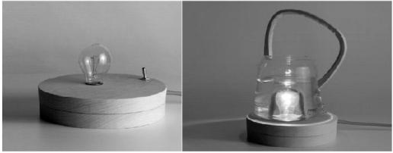
(1)该台灯正常工作半小时时所消耗的电能;
(2)若上述电能的91%转化为内能,可将多少千克初温为40 ℃的茶水加热至90 ℃。[c_{茶水}=4.2×10³ J/(kg·℃)]

59. 低碳生活是指生活作息时所消耗的能源要尽量减少，从而减少二氧化碳的排放量。“低碳生活”已逐渐被人们接受并付诸行动，节能减排已成共识。
(1)下列不符合“低碳生活”标准的是 。
A．少乘电梯、多走楼梯 B．多用洗衣机洗衣服，少用手洗
C．安装使用太阳能热水器 D．看完电视关掉电源，不让其处于待机状态
(2)研究表明，利用垃圾作为燃料建立发电厂，每燃烧1吨生活垃圾可以发电225千瓦时。这样既处理了垃圾，又起到了节能减排的效果。位于我市和孚镇的垃圾发电厂有2台功率均为7．5×103千瓦的发电机组。若这些机组平均每天工作12小时，则一天可以处理多少吨生活垃圾?

拓展提高
1．我国最近发射的“神州四号”飞船返回舱的表面有一层叫做“烧蚀层”的物质，它可以在返回大气层时保护返回舱不因高温而烧毁。烧蚀层能起这种作用，除了它的隔热性能外，还由于（ ）
A．它的硬度大，高温下不会损坏 B．它的表面非常光滑，能减少舱体与空气的摩擦
C．它能把热辐射到宇宙空间 D．它在汽化时能吸收大量的热
2.根据能量守恒定律，下列四幅图中仅发生能量转移的一组是:( )
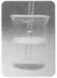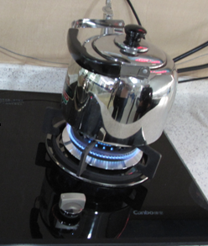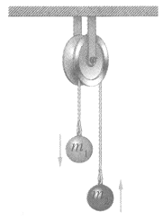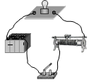
①试管内的冷水放入热水中变热
②煤气炉将冷水烧热
③一球上升一球下降（不考虑摩擦影响）
④小灯泡通电发光
A．①② B．②③ C．③④ D．①③
3．太阳释放着大量的能量，这些能量来自（ ）
A．太阳内部可燃性物质的燃烧过程 B．太阳内部大规模的核裂变过程
C．太阳内部大规模的核聚变过程 D．太阳内部电能转化为热能过程
4．生活中人们常说某些食品含有的“热量”多，从物理学的角度看，这个“热量”的含义应该是( )
Ａ．热量 Ｂ．内能 Ｃ．生物质能 Ｄ．温度
5．如图所示，是一种利用新能源的路灯，它“头顶”小风扇，“肩扛”太阳能电池板。这种设计最合理的应用是（ ）
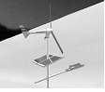
A．小风扇是一个美化城市的时尚装饰
B．小风扇是用来给太阳能电池散热的
C．太阳能电池同时向小风扇和路灯供电
D．小风扇是小型风力发电机，它和太阳能电池共同向路灯供电
6．门窗紧闭的厨房内一旦发生煤气大量泄露，极容易发生爆炸，当您从室外进入厨房嗅到极浓的煤气异味时，在下列操作中，你认为最合适的是( )
Ａ．立即开启抽油烟机排出煤气，关闭煤气源
Ｂ．立即打开门和窗，关闭煤气源
Ｃ．立即打开电灯，寻找泄漏处
Ｄ．立即打电话求救
7．关于潮汐发电，下列说法不正确的是（ ）
A．建造堤坝只是为了利用海水的重力势能 B．潮汐发电说明潮汐具有巨大的能量
C．退潮时靠近海岸的一侧水位低 D．涨潮时靠近大海的一侧水位高
8.为体现低碳经济的理念，上海世博会充分利用太阳能发电技术，其主题馆屋面太阳能板的面积达3×10⁴m²，年发电量3×10⁶ kW·h．若这些电能由火力发电站提供(煤的热值为3×10⁷J／kg，煤完全燃烧释放的内能转化为电能的效率是30%)，则仅此一项每年可节约煤炭的质量为( )
A．2.0×10⁴kg B．1.2×10⁵kg C．3.6×10⁵kg D．1.2×10⁶kg
9．氘核、氚核在超超高温下聚合成氦核，并释放出核能。组成氦原子核的粒子是（ ）
A．两个质子和两个中子 B．两个质子和两个电子
C．两个电子和两个中子 D．两个质子、两个中子和两个电子
10.关于核电站，下列说法正确的是( )
Ａ．核电站所使用的核燃料是煤和石油
Ｂ．核电站核反应堆发生的是可以控制的核聚变
Ｃ．核电站发电的能量转化过程中：核能----内能----电能---机械能
Ｄ．核电站产生的核废弃料可以当作生活垃圾来处理
11.下列关于能源的说法，正确的是（ ）
A．风能是不可再生能源
B．太阳能、水能是二次能源
C．人类已建成的核电站是利用核聚变发电的
D．化石能源的大量使用造成了酸雨、雾霾等环境问题
12．平板式集热器的箱面是玻璃，内表面涂黑，这是因为( )
Ａ.黑色物体容易反射太阳光的能量
Ｂ.黑色物体容易吸收太阳光的能量
Ｃ.黑色物体的比热容大
Ｄ.黑色物体的密度大
13．下列各项中能量的释放是受控的是( )
Ａ．火山爆发 Ｂ．水力发电 Ｃ．森林火灾 Ｄ．泥石流
14．永久性解决人类对能源需求的根本方法是（ ）
A．充分利用地球上的化石燃料资源 B．改进工艺，提高能源利用率
C．依靠科技进步，不断开发新能源 D．尽可能地少用能源
15.许多城市在推广利用太阳能，城市交通指示灯及路灯照明系统已大量使用太阳能，下列关于太阳能的说法不正确的是（ ）
A.太阳是一个巨大的“核能火炉”
B.太阳能为二次能源
C.太阳能属于可再生能源
D.太阳能清洁、无污染
16．学习了“能源与可持发展”一章后，某班学生就利用和开发能源问题展开了热烈讨论，提出了如下几条建议和设想，其中永远做不到的是（ ）
A．目前利用的能源主要是煤，应着力研究如何使煤充分燃烧以减少热量损失的措施
B．正在建设中的田湾核电站，将解决连云港市乃至华东地区的电力紧张问题，但在输电过程中能量损失较大，若能用超导体送电，鼗大大提高输电效率
C．连云港市位于黄海之滨，应尽研究开发海洋能
D．随着能源的不断消耗，最终应致力于研究一种既可以不消耗能源，又能不断对外做功的机器
17.关于能源及能源的利用，下列说法中不正确的是（ ）
A．由于我国煤和石油的储量大，所以太阳能和核能的开发在我国并不十分重要
B．能源的利用过程实质上是能量的转化和传递过程
C．现在人类使用的能源主要是煤、石油和天然气
D．煤、石油和天然气的化学能归根到底来自太阳能
18．仔细观察上海轨道交通明珠线列车停靠的沿途各站时，可以发现某些站的站台高度比两侧高，也就是说列车是在制动之前利用惯性驶上一个倾角约为5的斜坡后停靠在站台的，重新启动后，又通过另一侧的斜坡下驶到导轨上运动，这一设计主要是为了（ ）
A．防止站台积水 B．节约能源 C．突出站台造型 D．改善站台通风
19.我国核动力潜艇的相关技术已十分成熟，目前正在加紧研究将大功率核动力用于航空母舰的技术，关于核动力航母说法正确的是 ( )
A.航母使用的核能属于可再生能源
B.航母核反应堆里发生的是核聚变
C.航母核反应堆中发生的链式反应是可以控制的
D.航母核反应堆产生的核废料对环境没有污染
20．物理老师用如图所示手摇发电机使小灯泡发光了，在这个过程能量的转化过程是( )
Ａ．化学能→机械能→电能→内能和光能 Ｂ．机械能→电能→内能和光能
Ｃ．电能→机械能→光能和内能 Ｄ．化学能→机械能→电能→内能
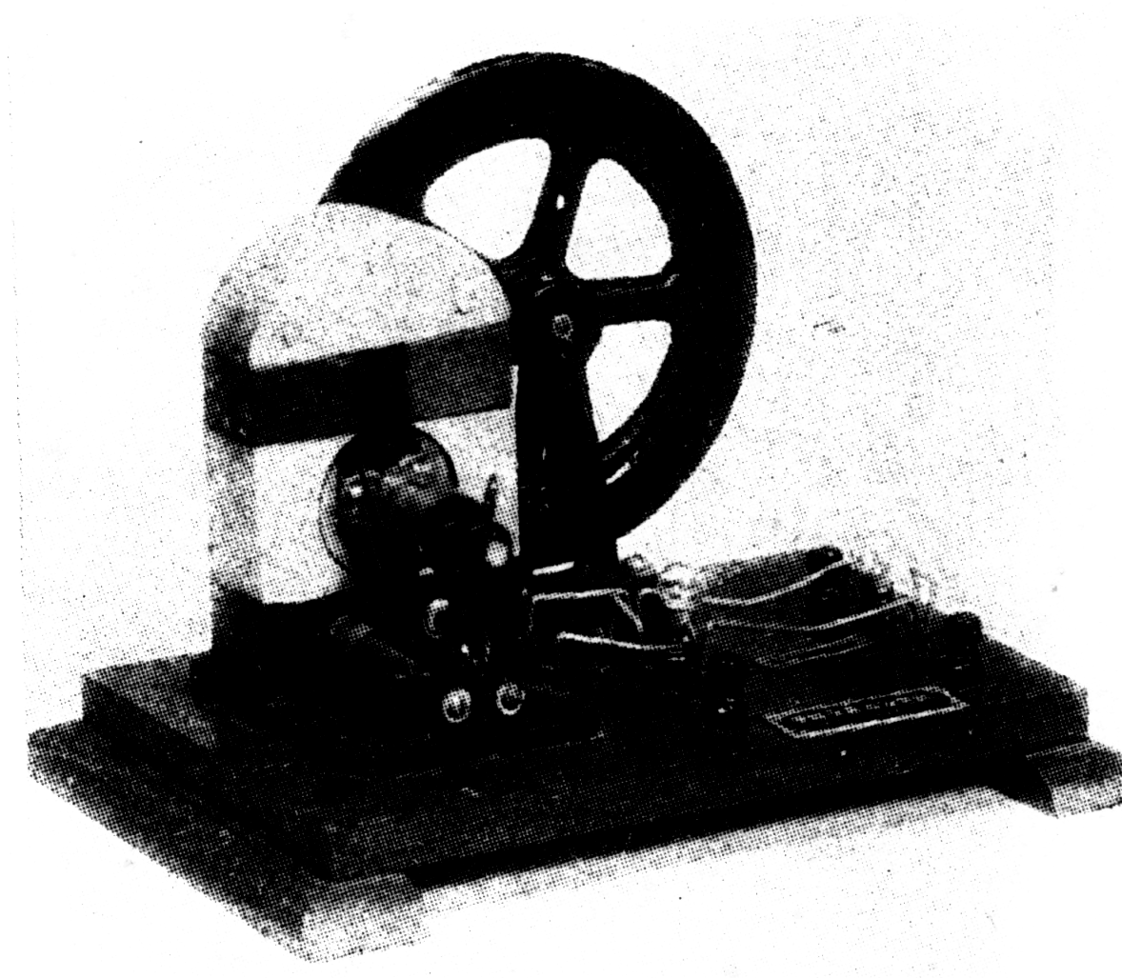
21.“低碳”是指较低的温室气体(二氧化碳为主)排放．核电站在运行过程中无温室气体排放，不会造成空气污染．田湾核电站是利用 能来发电的，现每年需要50t的核燃料，而同等规模火电站每年需要6×10⁶ t的煤炭．6×10⁶ t的煤炭完全燃烧放出的热量是 J(煤炭的热值为2.9×10⁷J／kg)．
22．直接利用太阳能的途径：一是把太阳能转化为 能，二是把太阳能转化为 能。太阳能热水器、太阳能热电站、硅光电池，其中属于光电转换装置的是 ，它实际上是把太阳能转化成 能。太阳灶是把太阳能转化成 能的装置。
23. 如图所示是太阳能LED照明路灯。它主要由太阳能电池板、LED灯头等部分构成。LED是一种发光二极管，通过电流能够发光，可以把电能直接转化成＿＿＿＿＿＿能。太阳能是＿＿＿＿＿＿能源（填“一次”或“二次”）、清洁无污染，它是在太阳内部，氢原子核发生 （填“裂变”或“聚变”），释放出的核能。
24．人类在耗用各种能源时，不可避免的会对环境造成影响，大量燃烧化石能源势必造成 和 的加剧．
25. 太阳是巨大的“核能火炉”，是人类能源的宝库。
（1）太阳光通过三棱镜，被分解成彩色光束的现象叫做 。
（2）核能在一些发达国家已成为常规能源，它是 能源（选填“可再生”或“不可再生”）。
（3）上海世博会主题馆表面铺设太阳能电池板，采用并网发电方式将电能传回城市电网。请写出一条使用太阳能的优点： 。
26．人类历史上总共进行了_ _次能源革命．到目前为止，核电站只能利用 释放的核能来发电．
27.截至目前，中国第一大地热发电站西藏羊八井地热电站已累计发电超过24亿千瓦时．分析下图，从地下井→汽轮机→发电机，其能量转化过程是：内能→ 能→ 能．
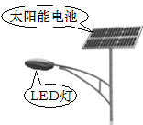
第23题图 第27题图
28．火力发电厂“吃”的是煤，“发”的是电，在整个发电过程中能量转化的情况如图所示，请你在方框中填入相应的能量形式：
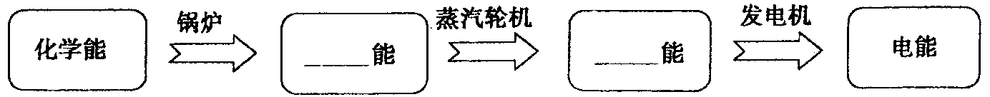
29．在我国实施的西气东输工程中，西部地区的天然气被输送到缺乏能源的东部地区．请你写出天然气与煤相比的两个优点：（1）_________；（2）__________．
30.“世界面临的每一个危险都能追究到科学，拯救世界的每一种手段都将来自科学。”也许在不远的将来我们能变害为宝，比如可以建立发电站利用海啸具有的 转化为
为人类服务。（以上两空选填“核能”、“机械能”或“电能”）
31．热机的发明推动了17世纪的工业革命，热机是把 能转化为 能的机器。到19世纪，丹麦物理学家奥斯特通过实验的方法，首先发现了电流的磁场。此后英国物理学家法拉第又发现了 现象，进一步提示了电和磁的联系，导致了 机的发明，实现了电能的大规模生产。
32. 2018年3月23日，科学家在海南琼北成功完成了第一口干热岩钻井，干热岩是地热能中最具有开发潜力的一种 清洁能源（选填“可再生”或“不可再生”）。为建设美丽、生态海南，我省鼓励使用电动汽车，电动汽车在行驶过程中是将电能转化为 能。
33．能的转化是非常普遍的，在一定条件下，各种形式的的能都可以相互转化：摩擦生热，将 能转化为 能；电灯照明，将 能转化为 能；烧煤做饭，将 能转化为 能；吃饭干活，将 能转化为 能。
34．“蜗轮增压”是目前在各种汽油机和柴油机中采用的一项节能、提高热机功率的技术。它是利用热机排出的废气带动蜗轮旋转，先将新鲜空气压缩后再送入内燃机的进气口。这样做的好处是 （填“增大”或“减小”）排出废气所带走的能量， （填“提高”或“降低”）内燃机的效率。
35．下面是“自制太阳集热器”的模拟实验：
Ａ．在一个黑色盘子和一个白色盘子中分别注入约1cm深的冷水，用温度计测量初温；
Ｂ．将玻璃板盖在盘子上，然后放在阳光下晒一个小时；
Ｃ．移开盖板，用温度计测量水温．
（1）该实验是为了探究 ．
（2）盘子上面盖玻璃板是为了 ．
（3）请你猜测： 盘子中的水温高．因此，太阳集热器的内表面要涂成 色（选填“黑”或“白”）．
36.人类正面临能源危机，为了找到更节能的光源，科学家做了大量的实验，实验发现下表中的LED灯和白炽灯在正常工作时，光照强度相同。
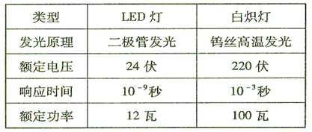
（1）由表中给出的信息知道：“LED”灯的白炽灯的发光原理是_______________的（选填“相同”或“不相同”）； 全品中考网
（2）“LED”灯正常发光时的电流是___________A；正常工作1h，使用“LED”灯比白炽灯要节约_______________kW·h的电能。
37．在我们的生活能源消耗中，烧水做饭的能耗占有相当的比例，我市城乡有许多家庭仍然将煤作为主要的加热手段，如图4是一种较为典型的蜂窝煤炉，其中使用的是一种多孔的蜂窝煤．请你就平时观察、研究蜂窝煤炉的情况，完成下列探究：
（1）煤炉里煤燃烧释放出的内能有相当一部分损失掉了，从煤炉的使用情况来看，损失的主要途径是什么？
（2）与烧煤球相比，蜂窝煤在燃烧时的好处是什么？
（3）煤炉在使用过程中，炉壁总是热的，这一部分热能其实被损失了．请你想出一种办法来有效地利用这部分热．
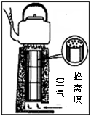

38.请仔细阅读下文,并回答文后问题。
垃圾发电
填埋是目前全球垃圾处理的主要方式,传统的垃圾处理方式是将垃圾集中填埋,让其自行发酵。在发酵过程中会产生二氧化碳和甲烷等废气,易造成常规污染,还可能带来温室效应,甚至有爆炸的危险。
福州市红庙岭垃圾填埋气发电厂将垃圾填埋后,采用科学方法使其发酵,并把产生的填埋气收集起来用于发电。因此,垃圾填埋气和太阳能、风能一样,是一种可再生能源,不仅解决了垃圾填埋场安全和污染问题,也可产生显著的经济效益,同时减少温室气体的排放。
目前,我市垃圾填埋气发电厂和前期投产的垃圾焚烧发电厂的年总发电量大约可供4万个年用电量为2 800千瓦时的家庭使用。
(1)传统的垃圾填埋处理方法的缺陷有 等。
(2)将填埋气收集起来用于发电,是将这些垃圾的化学能最终转化为 能。垃圾填埋气是一种 能源。
(3)请谈谈你在节能减耗、环境保护方面做了哪些实事? (写出一点)。
39.谷,它用电网过剩的电能把山下水库的水抽到山顶水库内,白天用电高峰时放水发电,补充电网电能不足,为缓解我省电网的调峰压力做出了贡献。
(1)蓄能电站放水发电时, 能转化为 能。
(2)该蓄能电站的发电总功率为110 MW,采用220 kV高压进行输电,求高压输电线中的电流。
(3)该蓄能电站每天可发电5小时,如果一天的发电量由热电转换效率为30%的热电厂来提供,需要消耗多少煤?(煤的热值q = 3. 0×10⁷ J/kg)
40. 在渔船上安装“风光互补发电”装置，利用太阳能电池板和风力发电机发电，以节省燃油，在舟山渔区成为现实。舟山市将在1000艘渔船上安装“风光互补发电”装置。“风光互补发电”装置由风力发电机、太阳能电池板、充电器、蓄电池等组成，太阳能电池板、风力发电机的设计寿命为20年，蓄电池约4年更换一次，项目价格如下表：
项目 | 风力发电机 | 太阳能电池板 | 充电器 | 蓄电池 | 安装费
价格(约) | 5000元 | 4000元 | 1000元 | 2000元 | 2000元
(1)“风光互补发电”装置中的风力发电机是根据 的原理来工作的；
(2)渔船通讯、导航及照明用电原来是通过燃烧柴油发电提供的，如果柴油中碳元素的质量占柴油质量的84％，且完全燃烧时全部碳元素均转化为二氧化碳，则完全燃烧1千克柴油将释放 千克二氧化碳；
(3)“风光互补发电”装置的发电功率为500瓦，正常工作1小时可产生多少电能?如图是不同发电方式的CO₂排放量，若在1000艘渔船上安装这套“风光互补发电”装置，则与燃油发电相比，一天(正常发电8小时)至少减少CO₂排放多少千克?
(4)某同学想在自己家的屋顶上安装这套“风光互补发电”装置，若该装置平均每天正常工作8小时，目前 电费价格约为0.54元／千瓦时，请你帮他通过计算决定是否安装这套装置。
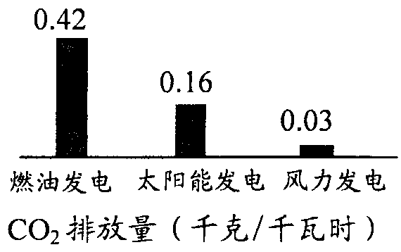
答案
基础巩固
- B 2、A 3、B 4、A 5、 B 6、C 7、 C 8、D 9、A 10、C 11、 B 12、 D 13、D 14、 C 15、 D 16、 A 17、C 18、 D 19、 C 20、A 21、 D22、 C 23、A 24、D 25、A 26、 A 27、D 28、B 29、A 30、A 31、D 32、B 33、B 34、C 35、B 36、D 37、C 38、C 39、A 40、C 41、C 42、C 43、D 44、B 45、C
46一次，二次．；47.不加控制的 可以控制的；48.一次 聚变；
49．化学；可再生．；50.核，内，电；51.化学 机械；52．化石；电．；53．风，转化；54．机械，内。； 55．一次；电．；56.半导体、可再生能源、电能；
57. 方向性、不能、不能。；
58.(1)知道灯的额定功率,利用W=Pt求消耗的电能;
W=Pt=0.1 kW×0.5 h=0.05 kW·h=1.8×10⁵ J;
(2)上述电能的91%转化为内能,即Q_{吸}=W_{电}×91%,再利用Q_{吸}=cmΔt求水的质量。
Q_{吸}=W_{电}×91%=1.8×10⁵ J×91%=1.638×10⁵ J,
Q_{吸}=cmΔt
1.638×10⁵ J=4.2×10³ J/(kg·℃)×m×(90 ℃-40 ℃)
所以m=0.78 kg。
- (1)B
(2)2台机组一天的发电量为：w=Pt=7.5×l0³kW×2×12h=1.8×l0⁵kW·h
一天处理垃圾的质量为：1．8×10⁵/225吨=800吨
答：这些机组平均每天工作12小时，则一天可以处理800吨生活垃圾。
拓展提高
- D 2、 D 3、 C 4、 C 5、 D 6、B 7、 C 8、 D 9、A 10、 C 11、D 12、B 13、B 14、 C 15、B 16、D 17、A 18、B 19、 C 20、A
21.核 1.74×10¹⁷；22.内，电，硅光电池，电，内；23.光、一次、 聚变。；
24．温室效应；大气污染．；25.（1）光的色散 （2）不可再生 （3）环保（或节省化石能源）； 26．四；核裂变；27.机械 电；28.内，机械。；29．热值高；污染小．；30.机械能 电能；31．化学，内，电磁感应，发电。；
32.可再生；机械；33．机械，内，电，光，光，化学，化学，内，化学，机械。；
34．减小，提高。；
35．（1）黑色与白色谁吸收太阳辐射的能力强？
（2）减少热量的散失． （3）黑色；黑．；
36.不相同 0.5 0.088；
37．（1）烟气带走的热量；
（2）蜂窝煤比煤球燃烧更充分；
（3）在炉壁外加围一个容器，中间装水来吸收热量．；
38.(1)会造成常规污染(带来温室效应,甚至有爆炸的危险) (2)电 可再生 (3)随手关灯；
39.(1)机械能 电能 ;
(2)采用不同电压输送电能时,蓄能电站的发电总功率不变,根据P=UI的变形公式求出高压输电时电线上的电流;已知P=110 MW=1.1×10⁸ W,U=220 kV=2.2×10⁵ V
由P=UI可得I==500 A;
(3)根据W=Pt和Q=ηW即可求出热电厂提供的热量,然后根据Q=mq即可求出消耗煤的质量。一天电站消耗的电能W=Pt=1.1×10⁸ W×5×3 600 s=1.98×10¹² J;
电能转化的热量Q==6.6×10¹² J;
由Q=mq可得,消耗煤的质量： m==2.2×10⁵ kg。
40.(1)电磁感应 (2)3.08 (3)W＝Pt＝0.5千瓦×1小时＝0.5千瓦时 减少二氧化碳的排放量＝1000×8×0.5千瓦时×(0.42—0.16)千克／千瓦时=1040千克

(4)二十年电费＝20×365×8×0.5千瓦时×0.54元／千瓦时＝15768元
风光互补发电成本＝5000元+4000元十1000元+2000元×5+2000元＝22000元
因为风光互补发电成本高于二十年电费，所以不经济，建议不安装该装置。

